# 分频控制盒技术规格书

## 技术指标

|  |  |  |
| --- | --- | --- |
| **分频控制盒** | | |
| 序号 | 名称 | 规格参数 |
| 1 | 型号 | FPKZ-1U-01 |
| **机械参数** | | |
| 2 | 外形尺寸 | 482.00mm×212.00mm×45.70mm（长×宽×高） |
| 3 | 组件重量 | 3.0kg |
| 4 | 整体结构 | 1U机架式结构 |
| **电气参数** | | |
| 5 | 供电电源 | 220VAC |
| 6 | 最大输出功率 | 300W |
| 7 | 电源输出 | 4路模块24V供电及编码器5V供电 |
| 8 | 通讯方式 | RS485 |

## 机械尺寸

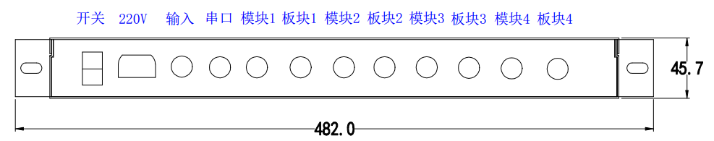

图1-2 正面图

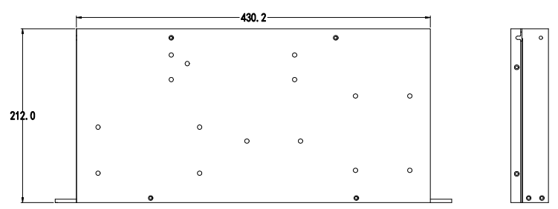

图1-3 俯视图和侧面图

## 控制盒接口定义

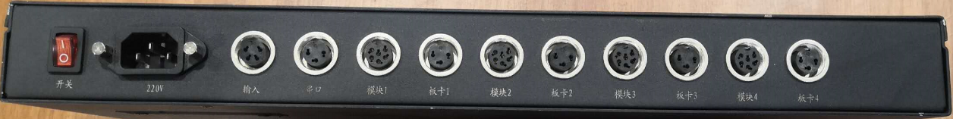

|  |  |  |  |  |
| --- | --- | --- | --- | --- |
| **控制盒接口定义** | | | | |
| **接口** | **针脚** | **定义** | **线缆颜色** | **备注** |
| 输入 | 1 | GND（-5V_OUT） | 黑 |  |
| 2 | A+ | 白 |  |
| 3 | A- | 绿 |  |
| 4 | +5V_OUT | 红 |  |
|  | | | | |
| 串口 | 1 | GND | 黑 |  |
| 2 | D+ | 白 |  |
| 3 | D- | 绿 |  |
|  | | | | |
| 模块1  模块2  模块3  模块4 | 1 | -24V_IN | 黑 |  |
| 2 | +24V_IN | 红 |  |
| 3 | GND | 橙 |  |
| 4 | A+ | 棕 |  |
| 5 | A- | 绿 |  |
| 6 | LT | 黄 | 光源触发 |
|  | | | | |
| 板卡1  板卡2  板卡3  板卡4 | 1 | GND | 黑 |  |
| 2 | A+ | 白 |  |
| 3 | A- | 绿 |  |

## 变频控制软件

变频控制软件可根据使用需求，设置倍频参数和分频参数，从而满足图像采集需求。

例如：输入频率为1kHz时

倍/分频数11表示，倍频数为1，分频数为1，则输出频率为1kHz；

倍/分频数105表示，倍频数为10，分频数为5，输出频率为2kHz；

其中分频控制范围为1~9，倍频控制范围为1~99。

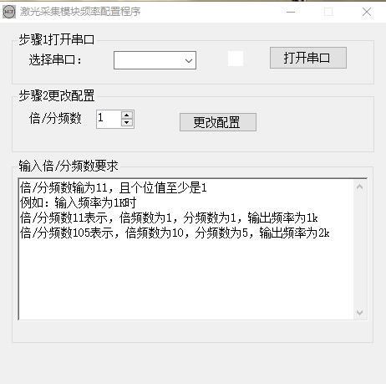

图1-4变频控制软件界面